

元智能平台
版本1.08

作者姓名： 杨国梁

2026年6月

目录
第1章 引言 3
1.1 平台简介 3
1.2 联系 3
第2章 配置环境 4
2.1 检验是否安装 4
2.2 安装jdk-11 4
2.2.1 下载 4
2.2.2 安装 5
2.2.3 配置环境变量 6
第3章 快速入门 9
3.1 运行平台 9
3.1.1 安装yuan-common 9
3.1.2 运行yuan-platform 10
3.1.3 打包yuan-platform 11
3.2 运行Maven项目 11
3.3 运行Python 12
3.4 Launch4生成EXE 13
3.4.1 Launch4j简介 13
3.4.2 环境准备 14
3.4.3 详细打包步骤 14
3.5 小结 15
第4章 添加插件 16
4.1 快速使用插件 16
4.2 创建插件 17
4.3 编译和发布插件 17
第5章 视频检测 19
5.1 前言 19
5.2 环境 19
5.3 导出yolov8s模型 19
5.4 启动程序 20

引言
Yuan是专门为Ai研发的平台，由北京力控元通科技有限公司山东分公司支持开源，并维护到1.0.6版本。后续版本由作者杨国梁独立维护。
系统分为平台和算法库两部分，Yuan平台是元智能系统中的平台部分，简称为Yuan。Yuan当前包括yuan-common和yuan-platform两部分。yuan-common提供通用的接口和工具等内容，可以被扩展插件和yuan-platform使用。yuan-platform是平台主体部分。
Yuan是专门为AI算法研发、设计、运行、发布和应用而设计，当前支持Java和Python编辑和运行，只在Windows操作系统测试过。支持Java标准的Maven项目的编辑、编译、运行、打包、安装到仓库，添加自定义插件等基本的功能。支持Python的编辑、运行等功能。
Yuan平台插件实现了Java调用Yolov8s实现视频检测功能。

平台简介
第1章 引言部分。
第2章 介绍了Yuan的环境配置。
第3章 介绍了怎么快速入门使用Yuan，并使用Yuan安装了yuan-common到仓库，运行了yuan-platform源文件。
第4章 介绍了Yuan如何添加自定义插件。
第5章 介绍了Java实现视频检测。

联系
系统技术支持，请联系杨国梁：Guoliang-Yang@hotmail.com
v1.06以前版本业务合作，请联系尤从国(北京力控元通科技有限公司山东分公司)：youcongguo@126.com。v1.0.6后，由杨国梁以独立身份维护。
本文最新修改时间为2026年6月19日。

配置环境
Yuan当前测试了Window操作系统的使用。Yuan使用了apache-maven-3.9.0和jdk-11，发布文件中内置了apache-maven-3.9.0。通过2.1 节检验安装情况，运行Java时，通常，发布文件中没有提供内置的jdk-11，则需要用户自己安装，并配置环境变量，具体可参见2.2 节。

检验是否安装
Win + R 键输入cmd，如图 2-1所示。进入到Windows控制台，然后输入：java -version，出现：'java' 不是内部或外部命令，也不是可运行的程序或批处理文件，说明未安装。
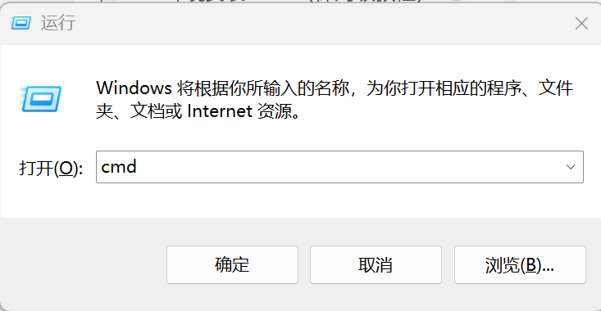
图 2-1 打开命令行
如果出现了类似图 2-10的提示信息，说明安装成功，可以跳过2.2 节，直接使用Yuan。

安装jdk-11
本节基于jdk-11，演示下载安装和配置过程。如果已经安装可以跳过本节。

下载
官网地址[https://www.oracle.com/java/technologies/downloads/]，借鉴图 2-2寻找jdk-11 的版本，并下载安装。需要自己注册一个Oracle账号，下载的时候需要登录。本文选择的版本是jdk-11.0.25_windows-x64_bin.exe。jdk-11.0.2版本在编译Yuan时出现了英文代码注释乱码问题，建议使用jdk-11.0.25。
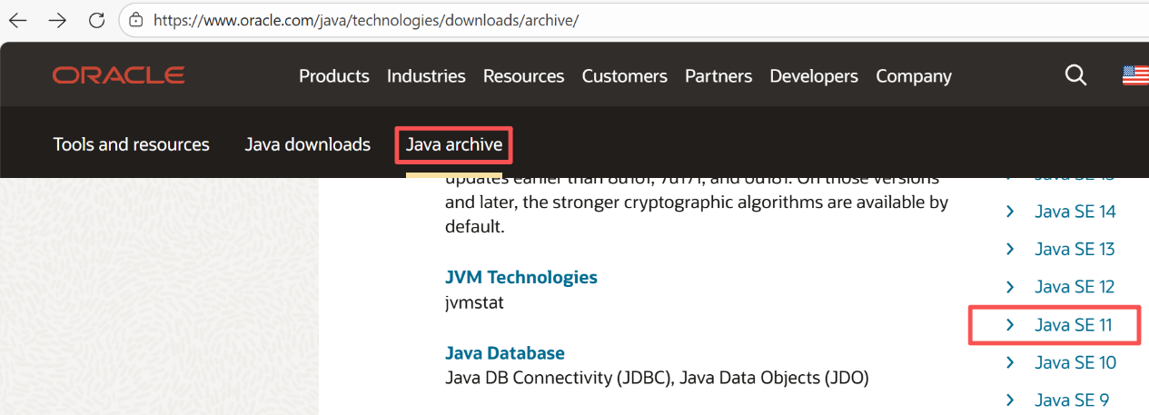
图 2-2 找到jdk-11

安装
双击打开下载好的文件，出现图 2-3，点击下一步。
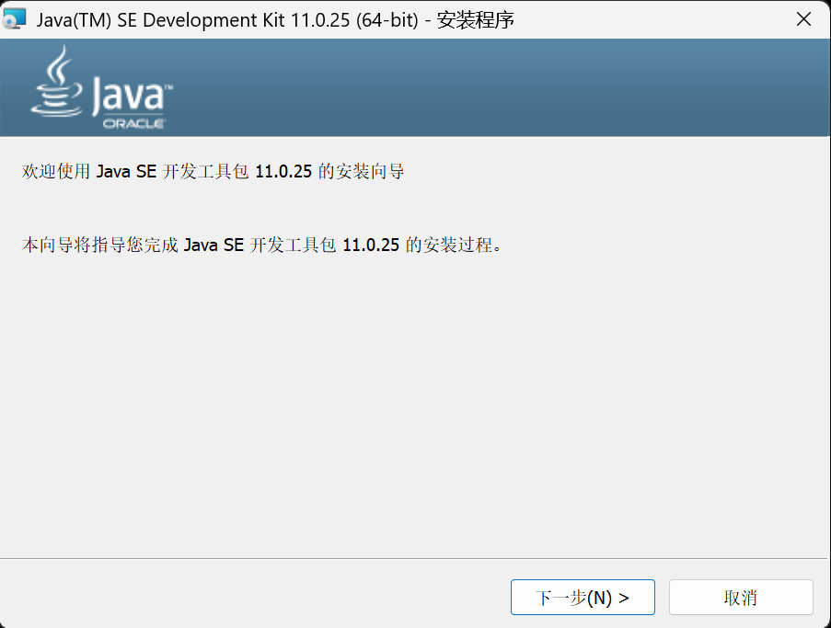
图 2-3 进入安装界面。
在图 2-4中，选择合适的安装目录。
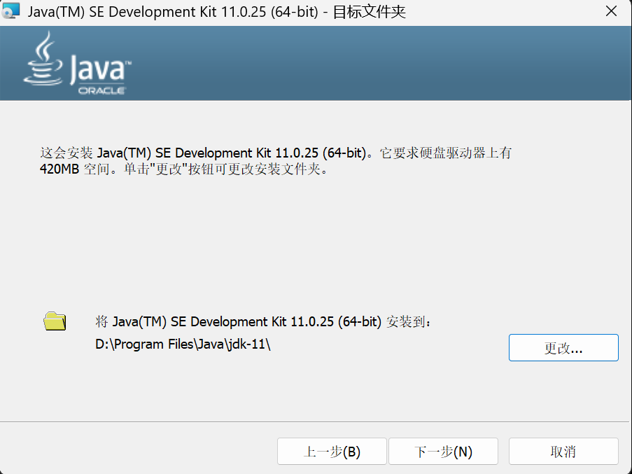
图 2-4 选择安装目录

配置环境变量
本文以Win11为例演示添加jdk环境变量。不同系统的环境变量设置方式，可通过网络查询具体方法。
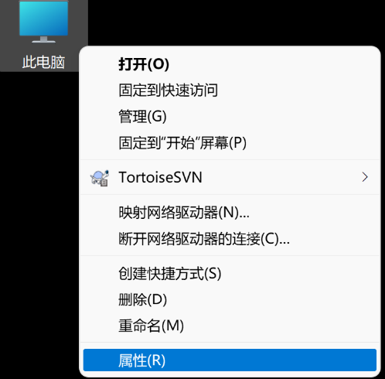
图 2-5 电脑属性
右击“此电脑”选择属性，如图 2-5所示，在弹出的如图 2-6设置窗口中搜索“环境变量”，选择“编辑系统环境变量”。
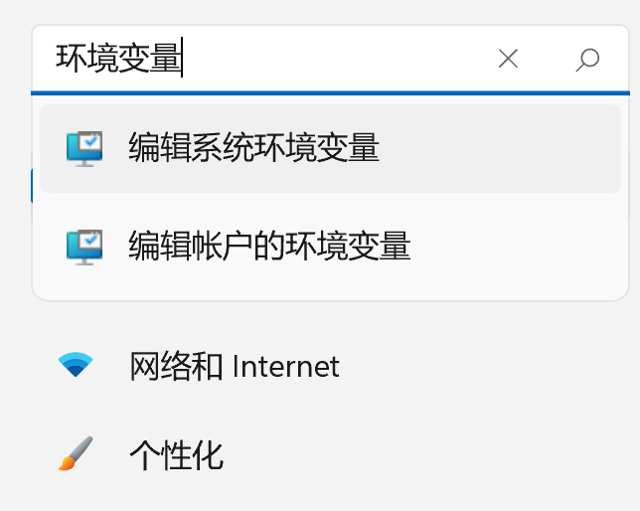
图 2-6 选择系统环境变量
在弹出的图 2-7的“系统属性”中，点击环境变量按钮。
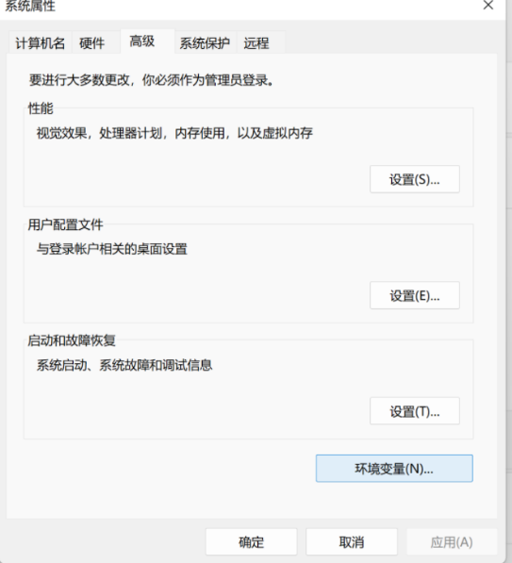
图 2-7 选择环境变量

添加JAVA_HOME
在系统变量中点击新建，设置变量名为 JAVA_HOME，变量值填入刚刚安装的 JDK 的路径，图 2-8 中的“变量值”用自己电脑jdk的实际路径替代。
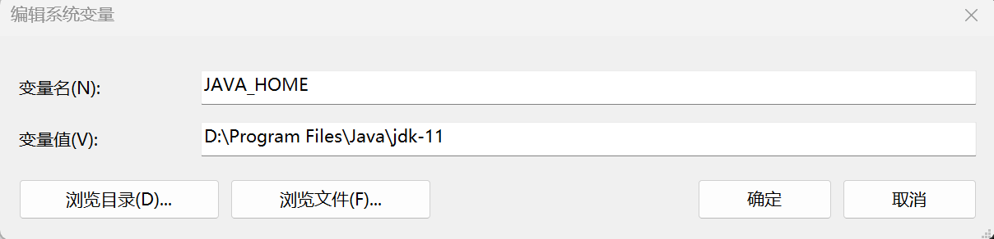
图 2-8 添加JAVA_HOME

配置Path
Path变量中包含了系统可以执行的文件路径。当你在命令行中输入 java 或 javac 命令时，操作系统会根据 Path环境变量的配置查找可执行文件。
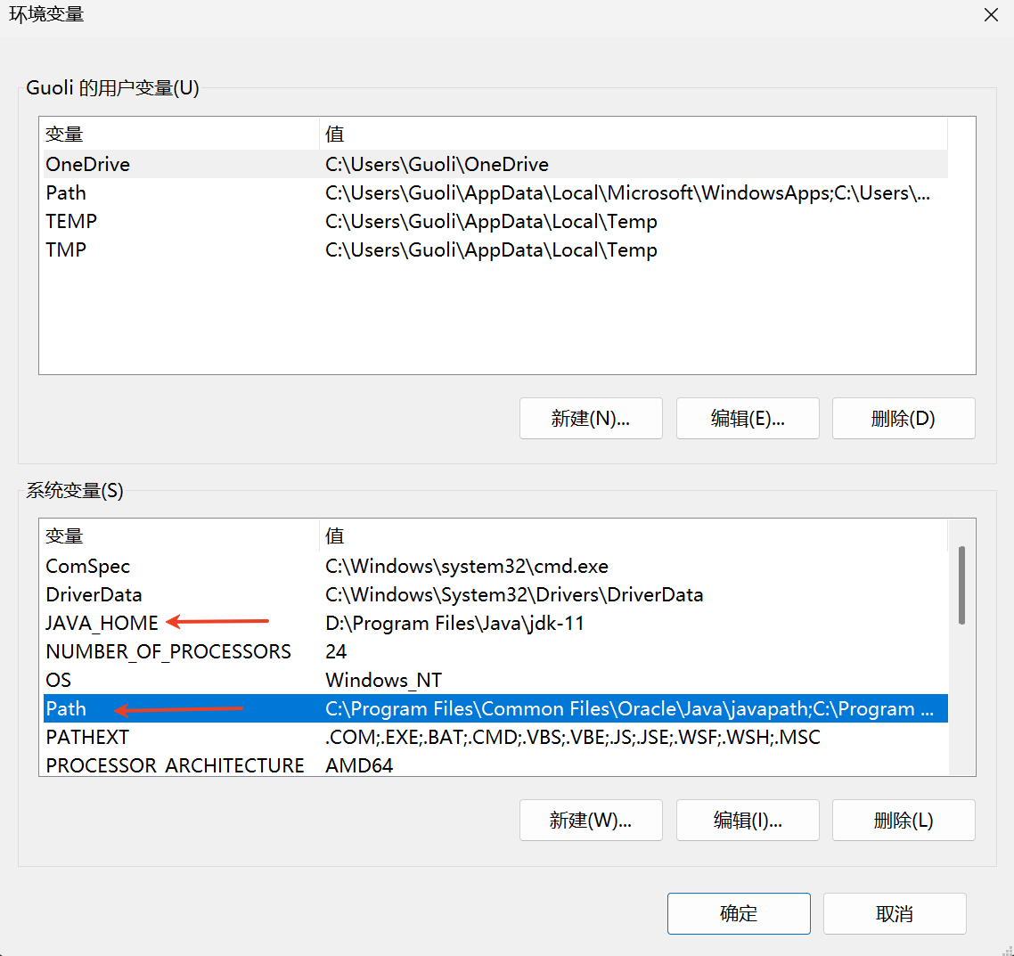
图 2-9 环境变量
在图 2-9“环境变量”对话框中，找到并选中“系统变量”区域中的 Path 变量，然后点击“编辑”， 添加“%JAVA_HOME%\bin”到 Path 中。
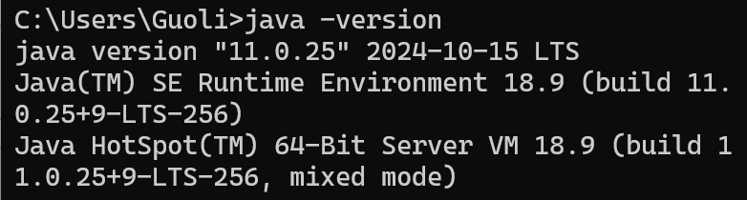
图 2-10 安装jdk-11成功
按照2.1 节检验安装，如果出现了类似图 2-10的提示信息，说明安装成功，可以跳过2.2 节，直接使用Yuan。

快速入门
按第2章配置了平台运行环境后，在[https://github.com/YuanIdea/yuan]下载Yuan源码，双击后出现图 3-1平台界面，不同的版本会略有差异。注意，不要直接使用yuan\yuan-platform\target\artifacts\yuan\ yuan.exe，因为使用这个目录下的可执行文件，打包yuan-platform时，可能yuan-platform.jar正在被 yuan.exe占用出现错误，需要将yuan\yuan-platform\target\artifacts\yuan拷贝到其它目录后再打开。
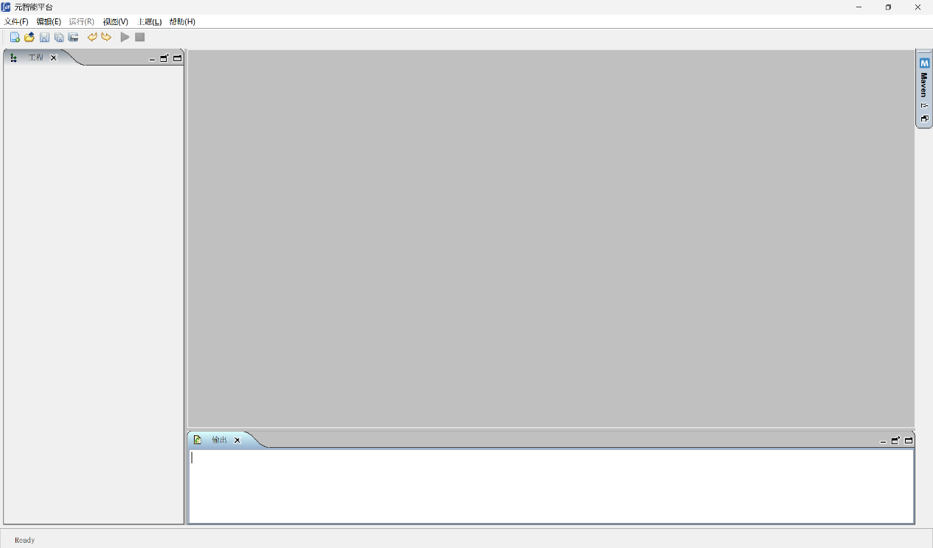
图 3-1 平台界面

运行平台
本节介绍在Yuan平台内编译，安装依赖和打包Yuan平台。

安装yuan-common
选择平台中的“文件”→“打开目录”菜单栏。选择yuan-common的根目录。在右边的maven停靠窗口的“生存期”中，双击“compile”命令，运行效果如图 3-2所示。在底部的输出停靠窗口中，会出现“✓ compile succeeded!
”等编译信息。
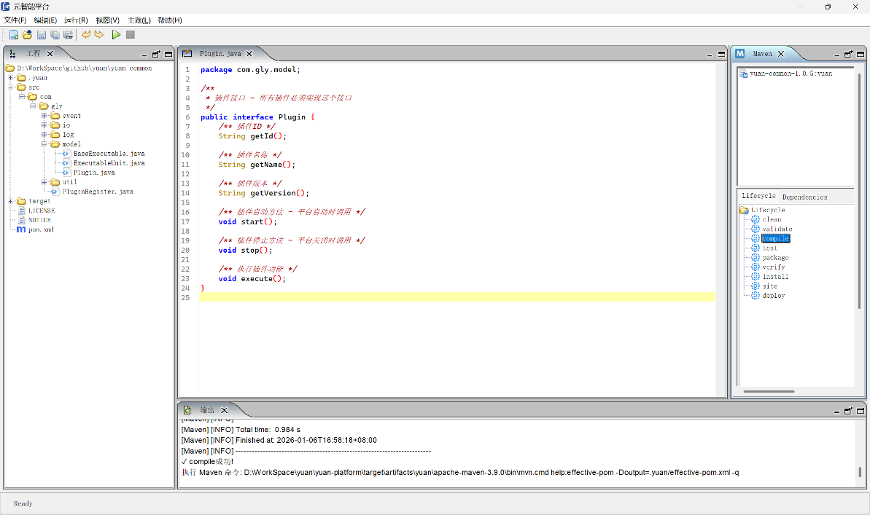
图 3-2 编译yuan-common
点击“install”命令，将yuan-common安装到仓库，成功后输出面板如图 3-3所示。
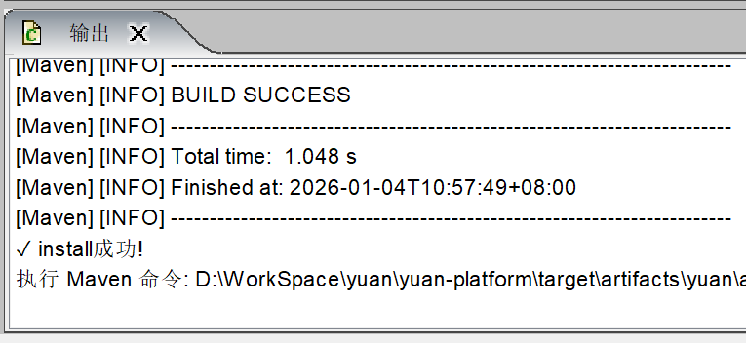
图 3-3 安装到仓库

运行yuan-platform
安装完yuan-platform后，就可以运行yuan-platform了。同样，可以使用工具栏的“打开目录”按钮，打开yuan-platform的根目录。点击工具栏的绿色三角“运行”按钮，可以看到编译和运行yuan-platform源码后的效果为图 3-4。
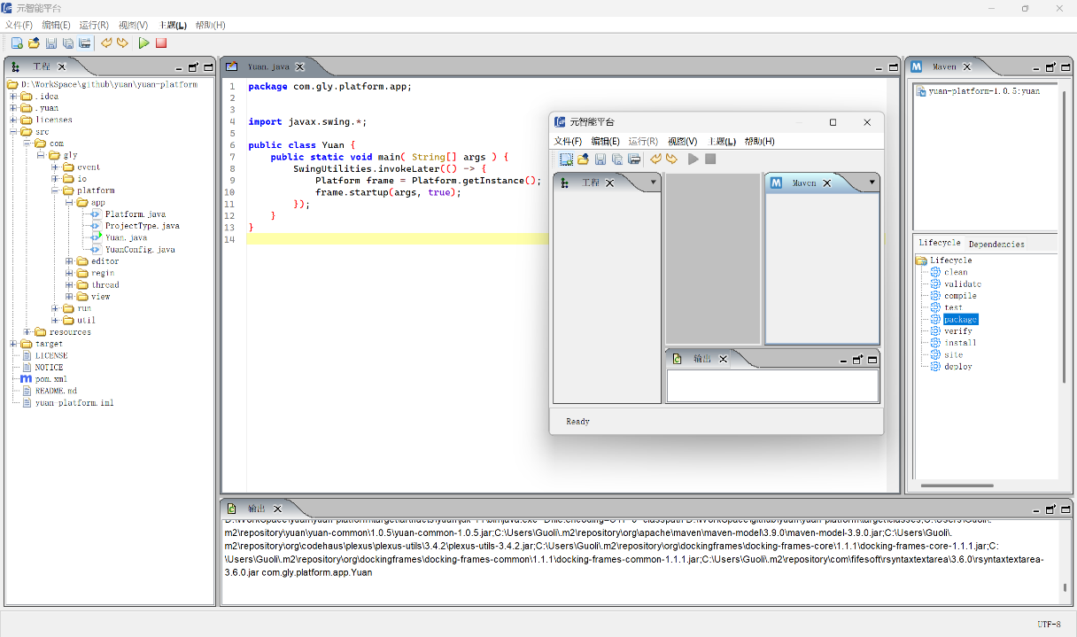
图 3-4 运行yuan-platform

打包yuan-platform
右边的maven停靠窗口的Lifecycle中，双击“package”命令后，将yuan-platform打包到了yuan-platform/target/artifacts/yuan/yuan-platform-1.0.8.jar中，在命令行中切换到yuan-platform/target/artifacts/yuan目录后使用java -jar yuan-platform-1.0.8.jar命令，同样可以打开图 3-1所示界面。

运行Maven项目
Yuan平台支持对标准类型Maven项目，以yuan平台使用的第３方docking-frames为例，在当前要运行的“工程”资源管理中添加配置文件.yuan/project.xml，见配置 3-1。
配置 3-1 project.xml
- <?xml version='1.0'?>
- <project>
- <type>maven</type>
- <jdk>D:\Program Files\Java\jdk-1.8</jdk>
- </project>
其中，type指定了是maven类型的项目，jdk指定了当前工程中使用的jdk存储路径，docking-frames选择jdk-1.8版本进行编译，如果没有设置jdk标签，默认使用的是JAVA_HOME中指定的JDK，见2.2.3.1 节。
在右边的Maven停靠面板中选择docking-frames-demo-chess，将需要的依赖添加到仓库后，点击运行按钮出现图 3-5。
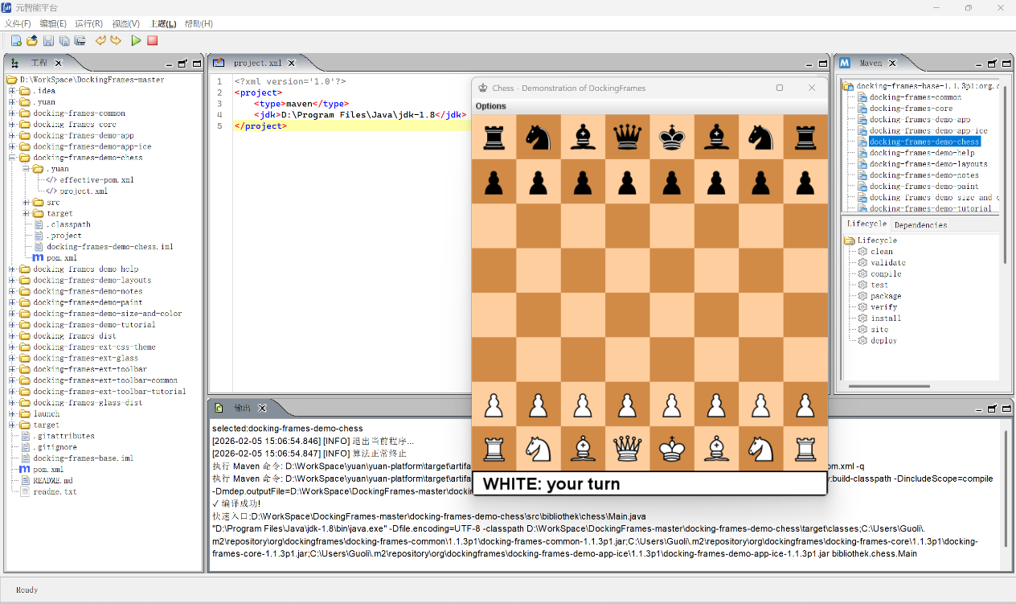
图 3-5 运行第３方开源Java工程。
注意，在运行工程前，需要将所有的本地依赖，使用Maven中的install暗装到仓库。通常，在使用yuan平台打开包含pom.xml的根目录时，平台会默认创建一个.yuan/project.xml的配置文件，用户可以根据需要修改配置内容。

运行Python
使用Yuan平台运行Python代码前，需要自行安装python环境，Yuan只提供了编辑和运行Python的功能。安装Python成功后，在命令行中输入python命令，如果类似现出图 3-6所示Python版本信息，则安装成功。
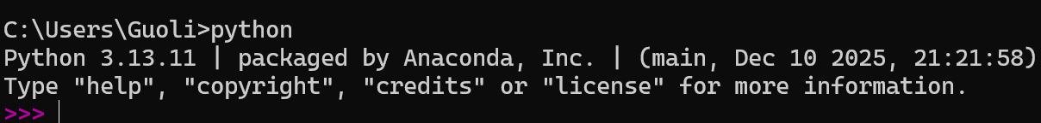
图 3-6 python已安装效果
在yuan平台打开项目后，添加配置文件.yuan/project.xml，见配置 3-2。
配置 3-2 project.xml
- <?xml version='1.0'?>
- <project>
- <type>python</type>
- <pythonHome>D:/ProgramData/anaconda3/envs/python310</pythonHome>
- </project>
其中，type指定了是Python类型的项目，pythonHome指定了当前工程中使用的python.exe存储路径。
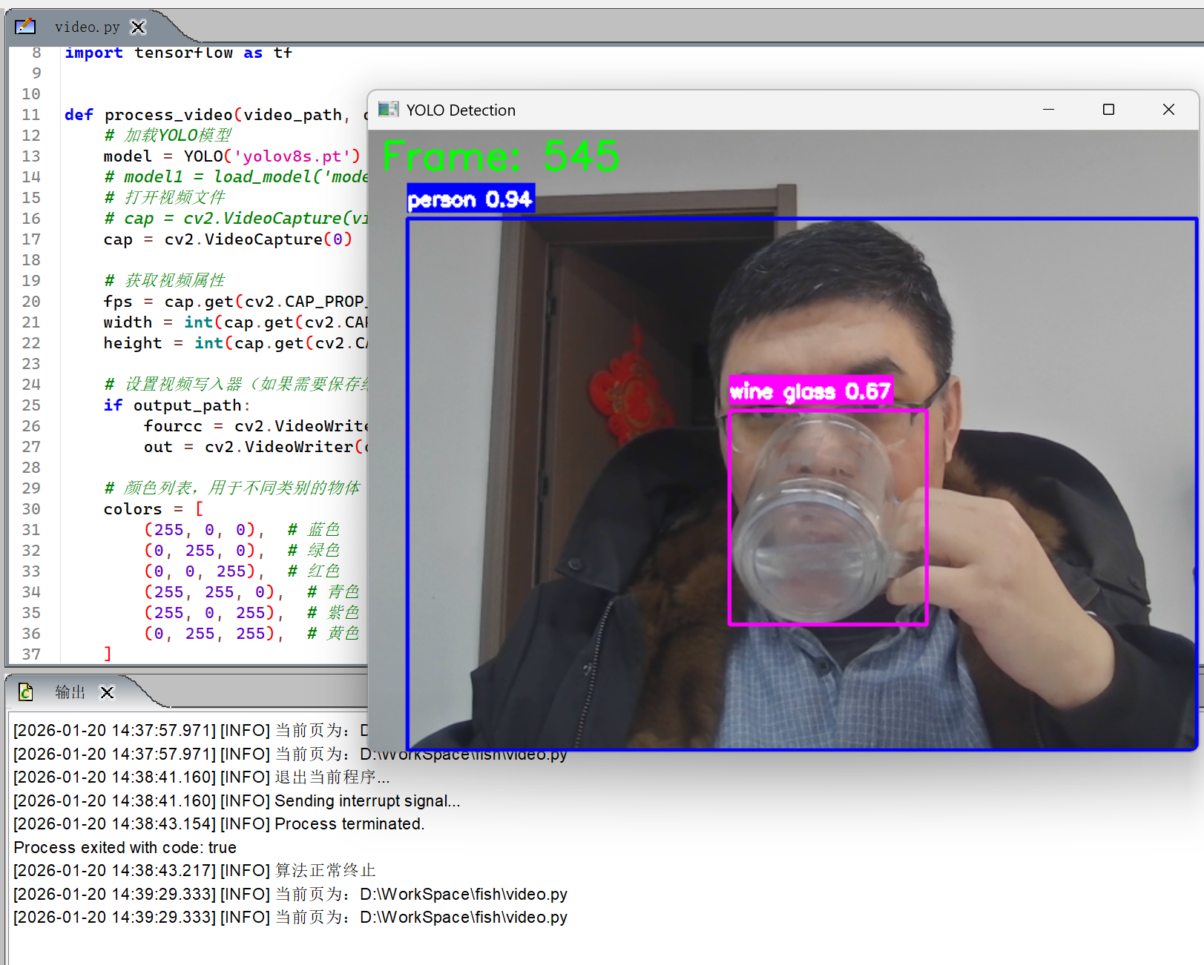
图 3-7 图像识别
图 3-7演示了就是Yuan平台中，通过Python调用yolov模型，进行图像识别的过程。

Launch4生成EXE
本文使用了一款Launch4j工具将Yun 的JAR包封装为Windows原生可执行文件.exe。如果不需要生成.exe，可以跳过本节。

Launch4j简介
Launch4j是一款开源工具，可将Java应用程序的JAR包封装为Windows原生可执行文件(exe)，解决用户端无JRE环境时的运行问题。其优势在于支持自定义图标、JRE版本绑定、启动参数配置等，且生成的EXE文件兼容性强。
下载路径为[https://sourceforge.net/projects/launch4j/files/launch4j-3/3.50/]，选择launch4j-3.50-win32.exe进行下载。双击下载的 launch4j-3.50-win32.exe自行安装。

环境准备
Java环境：确保本地已安装JDK/JRE，并配置好环境变量，见2.2 节。
JAR文件：需打包的Java程序需已编译为可执行JAR，见3.1.3 节。

详细打包步骤
启动安装好的 Launch4j，打开配置文件yuan\yuan-platform\target\artifacts\ yuan_jdk.xml，其中Basic选项卡如图 3-8所示。
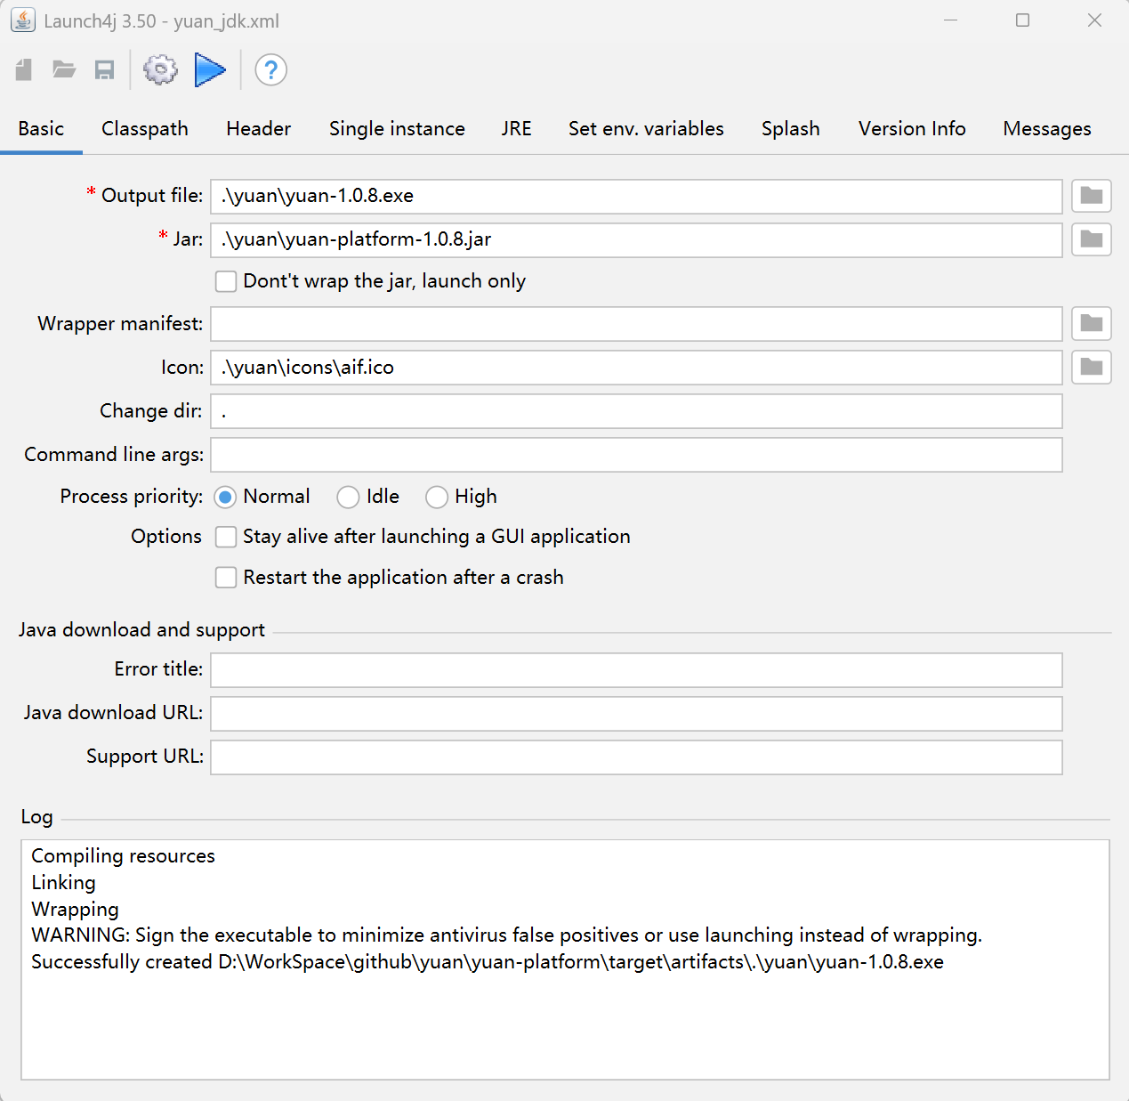
图 3-8 配置yuan_jdk.xml
其中，Output file：设置生成的 EXE 路径；Jar：选择待打包的 JAR 文件路径；Icon（可选）：添加 EXE 图标（需 .ico 格式）。
进入JRE选项卡，根据设置JRE的路径，如图 3-9所示。
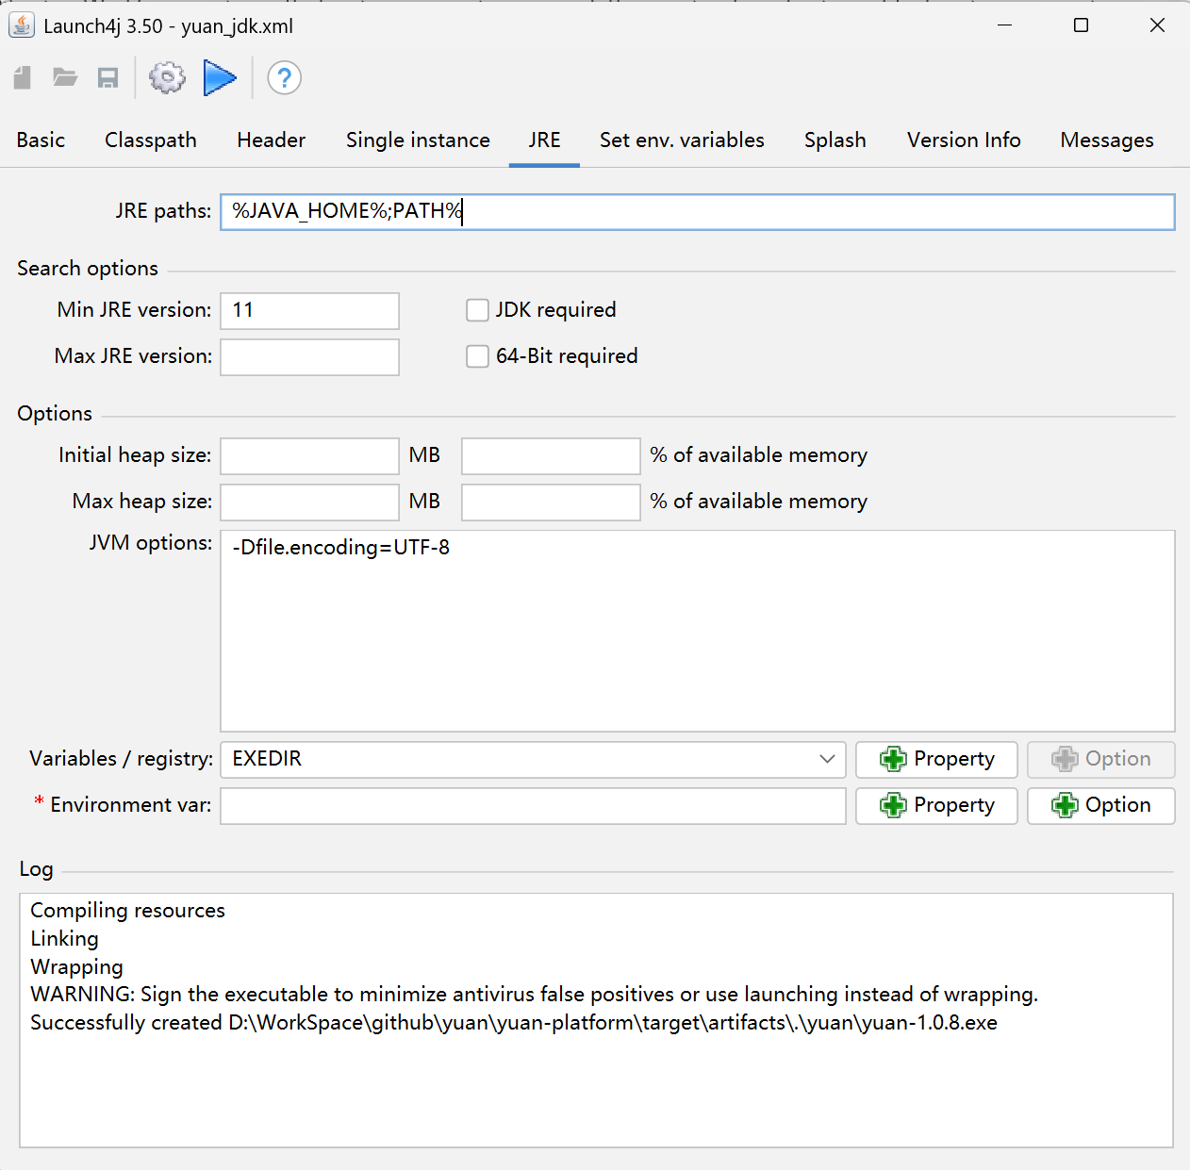
图 3-9 JRE信息
Min JRE version：填写最低兼容的JRE版本。Bundled JRE path：指定相对路径。JVM Options：可以添加需要的参数，譬如-Dfile.encoding=UTF-8。
其它参数根据需要自行调整，配置完成后，点击Build wrapper按钮后，yuan\yuan-platform\target\artifacts\yuan路径下可以看到生成的yuan-1.0.8.exe。

小结
本节介绍了Yuan的使用，并在Yuan内编译安装了yuan-common到仓库。并在Yuan中编译运行了yuan-platform，以及生成yuan.exe可执行文件。演示了Yuan的具体使用。当前Yuan只支持标准的Maven项目和简单的Python运行。

添加插件
在添加插件前，首先，参考第2章配置平台运行时必要的环境。然后，参考第3章的3.1.1 节安装插件依赖的yuan-common。

快速使用插件
Yuan平台中已经自带了一个绘图插件可以直接使用，其存放目录为“D:\WorkSpace\github\yuan\yuan-platform\target\artifacts\yuan\plugins\”。平台启动时，在“输出”面板中如果出现了“✅ Plugin loaded successfully:com.gly.Chart
”，则说明插件可以直接使用。
Yuan平台中也提供了一个默认的yuan-chart插件测试项目。使用元智能平台打开\yuan\yuan-demo\quick项目，打开“chart.json”文件。点击工具栏中的三角形的运行按钮，运行效果如图 4-1所示。
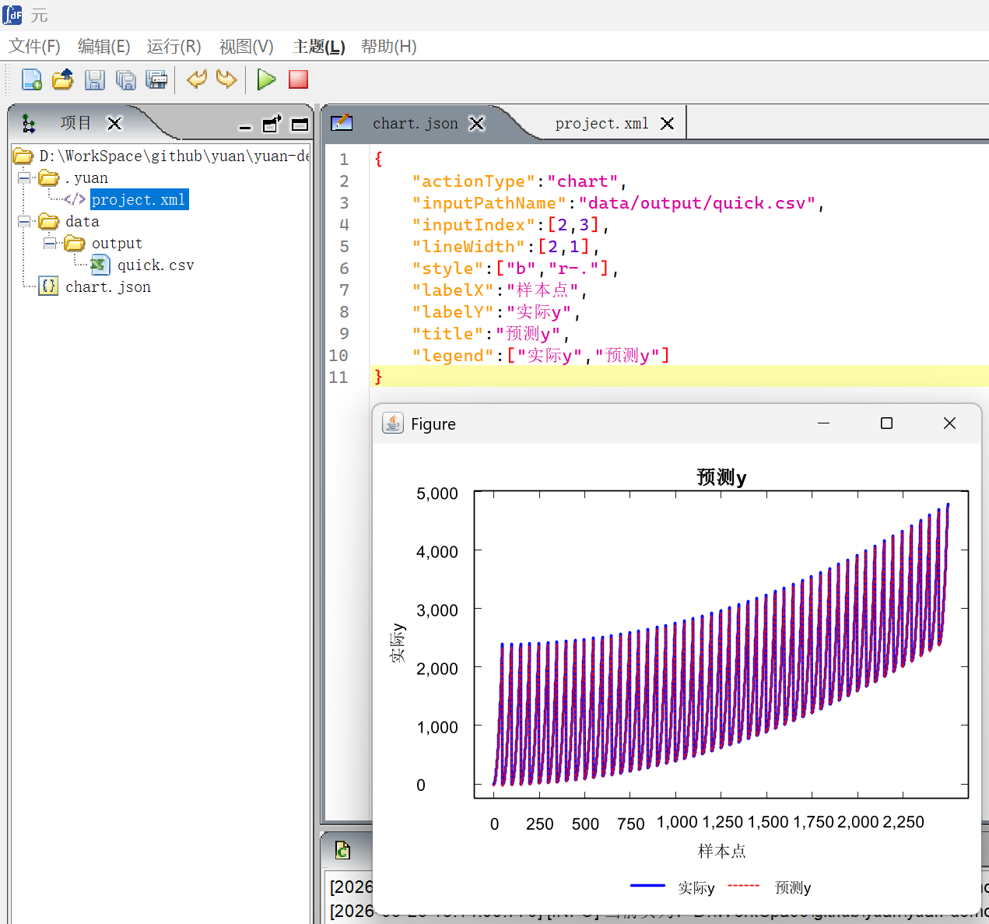
图 4-1 插件测试项目
在yuan\yuan-demo\quick\.yuan\project.xml目录下配置文件内容为配置 4-1，如果没有此配置文件，工具栏的“运行”按钮无法使用。
配置 4-1 project.xml
- <project>
- <type>model</type>
- </project>

创建插件
以plot-chart插件为例，yuan平台的插件的pom.xml中只显示了必须包含yuan-common依赖，实现yuan平台规定的插件接口。配置 4-2中，plot-chart依赖的yuan-common版本是1.0.8。
配置 4-2 pom.xml
- <dependency>
- <groupId>yuan</groupId>
- <artifactId>yuan-common</artifactId>
- <version>1.0.8</version>
- </dependency>
插件的源文件需要放在src/com/gly目录下，例如plot-char的入口类Chart.java的包名为“package com.gly”。
插件的入口类必须实现yuan-common中定义的ExecutableUnit接口。例如，plot-chart插件的入口类Chart.java继承了yuan-common中的抽象类BaseExecutable，而BaseExecutable实现了ExecutableUnit接口。
此外，自定义的入口类中，如果使用json配置文件，可以自行封装解析逻辑。实现完成后，就可以通过4.2 节介绍的方法添加自己实现的插件了。

编译和发布插件
使用Yuan打开yuan\plugins\yuan-chart项目，选择Maven面板中的Package命令，如图 4-2所示，运行成功后在yuan\plugins\yuan-chart\target目录下就会生成一个plot-chart-1.0.0.jar文件。
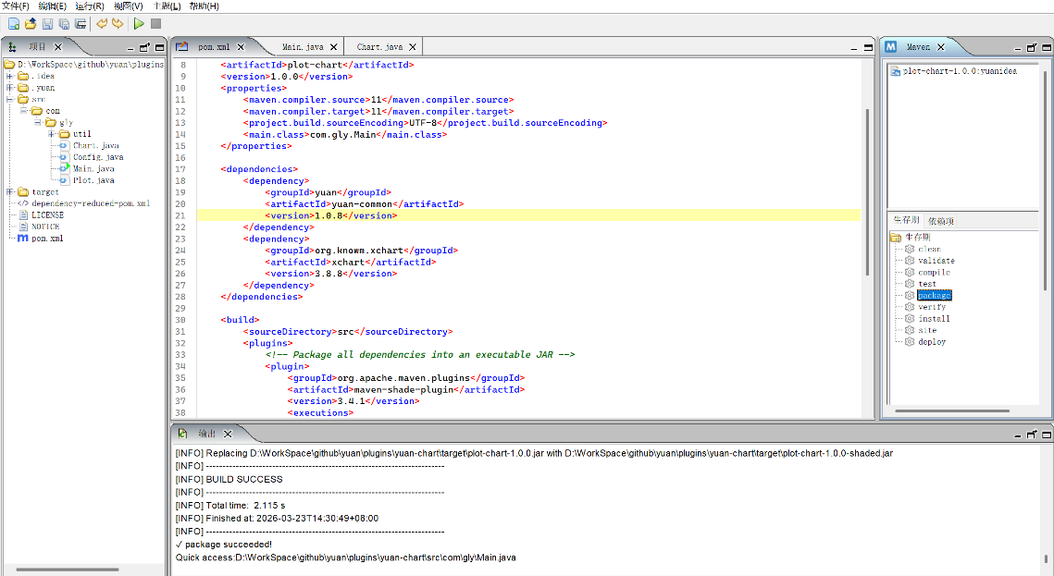
图 4-2 yuan-chart生成jar
yuan\yuan-platform\target\artifacts\yuan\plugins\plot-chart\lib将生成的plot-chart-1.0.0.jar拷贝到yuan\yuan-platform\target\artifacts\yuan\plugins\plot-chart\lib目录后，重新启动Yuan平台，插件就添加完成。如果想将插件去掉，只需要将plot-char文件夹整体删除就可以了。

视频检测
在使用视频检测前，到https://github.com/YuanIdea/yuan下载源码，其中，yuan\plugins\yuan-detection目录下为Java版的视频检测项目。

前言
本章介绍如何通过DJL在java中调用yolov8进行推理。Deep Java Library是由亚马逊（Amazon）提供的一个深度学习工具包，能够让java开发者在java上调用目前主流的深度学习框架，像pytorch、tensorflow、mxnet、paddlepaddle,也包括onnx格式的模型。

环境
YuanIdea1.8 or Idea、pytorch-native-cpu-2.7.1、java11、Deep Java Library0.36.0、yolov8s、opencv 4.9.0

导出yolov8s模型
本章节直接使用yolov8s的预训练模型，导出模型前，用户需要自行下载yolov8s.pt文件放在与导出代码 5-1同目录下，模型导出脚本是代码 5-1。
代码 5-1 export.py
- from ultralytics import YOLO
- def export_torchscript_model():
- model_path = "yolov8s.pt"
- input_size = 640 # 或 480，与 Java 代码保持一致
- model = YOLO(model_path)
- model.export(
- format="torchscript",
- imgsz=input_size,
- device="cpu",
- half=False,
- dynamic=False,
- simplify=True
- )
- export_torchscript_model()
导出成功后显示信息为图 5-1，注意，本文版本python3.13，torch-2.9.1。
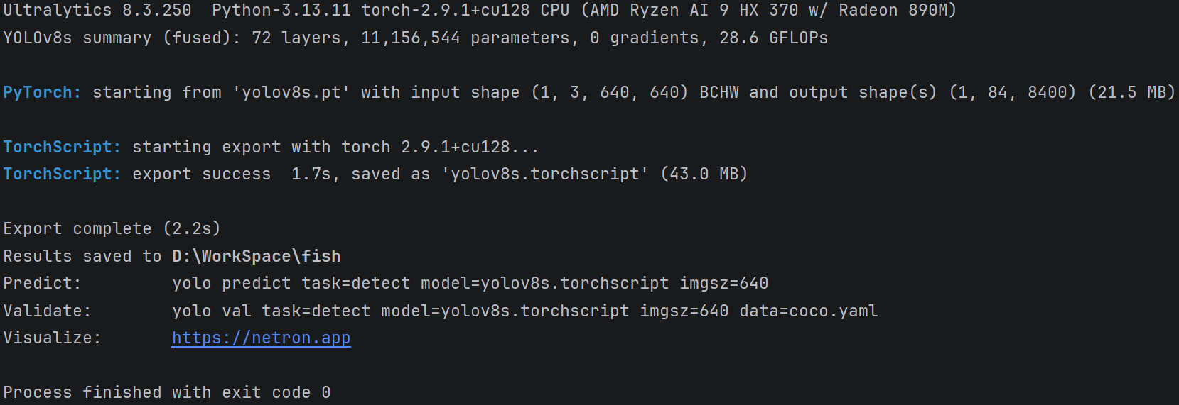
图 5-1 yolov8s.pt导出为yolov8s.torchscript
将自己导出的或者是上面网址中下载的yolov8s.torchscript文件，放在yuan-detection/model/目录下。yuan-detection/pom.xml中配置了对应的opencv版本。

启动程序
可以使用YuanIdea或者IntelliJ IDEA运行yuan-detection，运行效果如图 5-2所示。
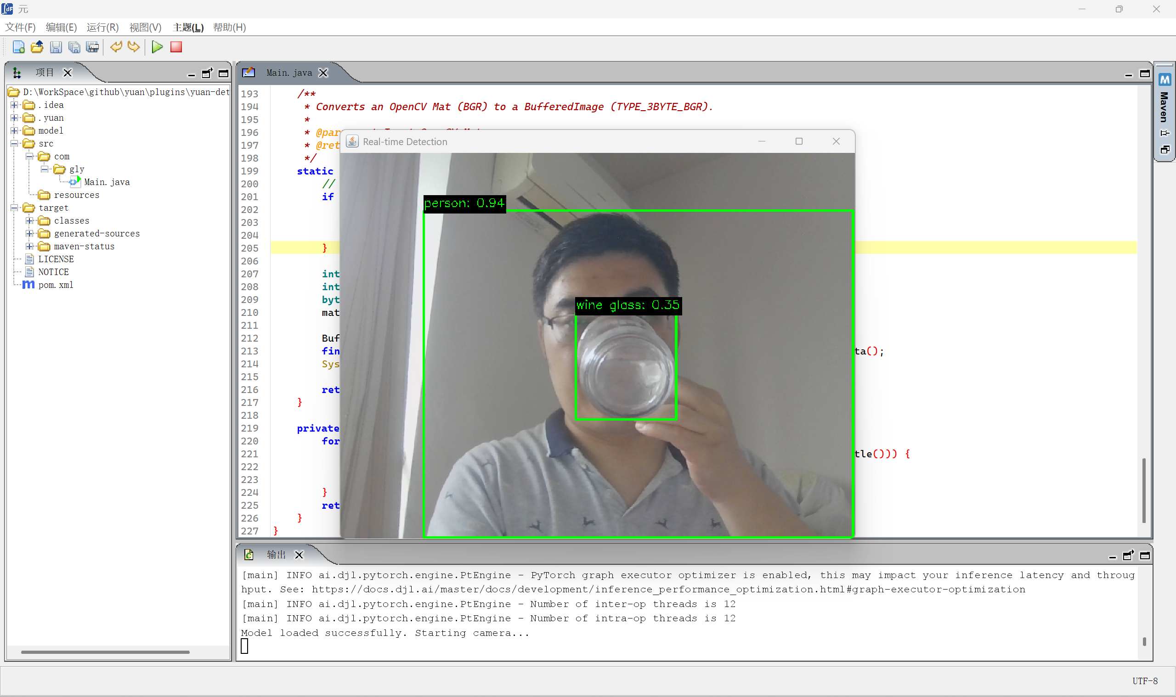
图 5-2 视频检测

